202313103K6

(多选)(2022·柳州市模拟)如图所示，实线为电场线，且*AB*＝*BC*，电场中的*A*、*B*、*C*三点的电场强度大小分别为*EA*、*EB*、*EC*，电势分别为*φA*、*φB*、*φC*，*AB*、*BC*间的电势差分别为*UAB*、*UBC*。下列关系中正确的有(　　)

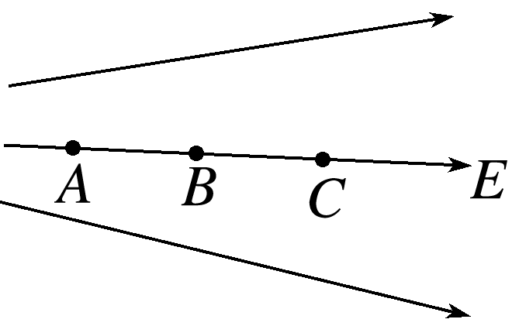

A．*EA*>*EB*>*EC* B．*φA*>*φB*>*φC*

C．*UAB*>*UBC* D．*UAB*＝*UBC*